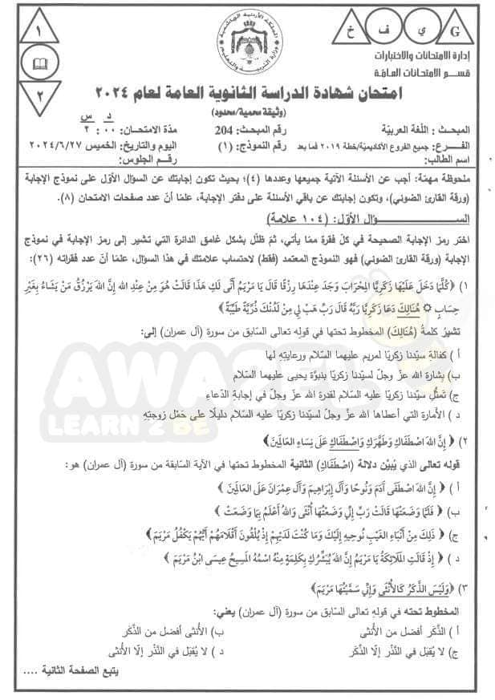

**2025**

1-دلالة المخطوط تحته في البيت الشعري: من رام من كل الملوك مرامه تخفق مساعيه ويكببُ ويعثر.

أ)الإخفاق والفشل ب)الخضوع ج)الخوف د)البطش

2-جذر كلمه تدن في البيت لم لم تدن شوس الملوك له

أ) دان ب)دين ج)دون د)دنو

3-هو كاسر كسرى ومتبِعُ تُبّعٍ ذلًّا أحاط به وقاصر قيصر

اتّبع الشّاعر في هذا البيت أسلوب استدعاء الشّخصيات التّاريخيّة وكان الهدف من توظيفه في القصيدة:

أ- بيان ضعفهم وانهزامهم. ب- حرصهم على مصالحة صلاح الدين.

ج- إظهار ثقافته العالية بمعرفته لتلك الشّخصيات. د- بيان حجم الانصار الذي حققه صلاح الدّين الأيوبي.

**4-ما هي المعركة الفاصلة بين صلاح الدين والصليبيين؟**  
أ) معركة بدرب) معركة حطينج) معركة اليرموكد) معركة تبوك

5- **ما هو التاريخ الذي تم فيه تحرير القدس من الصليبيين؟**  
أ) ٨ من رجب سنة ٥٨٣ هـ  
ب) ٢٧ من رجب سنة ٥٨٣ هـ  
ج) ٣٠ من رجب سنة ٥٨٣ هـ  
د) ١ من شوال سنة ٥٨٣ هـ

6-أي العبارات التالية تتضمن تشخيصًا؟  
أ) المطر يتساقط بغزارة.  
ب) المطر يغني على الأسطح.  
ج) المطر يهطل فجأة.  
د) المطر منعش للجو.

7-ماذا كان الطفل يتخيل وراء الغابة؟

* أ) قريته القديمة
* ب) جده عندما كان صغيرًا
* ج) قبيلة من العمالقة
* د) المدينة التي عاش فيها
  + 1. حصلت الشاعرة (ايمان عبد الهادي )على جائزة راشد بنِ حَمدٍ للإبداع في ما يخصُّ أدبَ الأطفالِ::

أ) 2021 ب) 2025 ج) 2018 د) 2020

9-احدى الجمل التالية احتوت على اسم زمان

أ- قالَ تعالى: (وَقُل رَّبِّ أَنزِلْنِي مُنزَلًا مُّبَارَكًا وَأَنتَ خَيْرُ الْمُنزِلِينَ)

ب- قد يَهونُ العمْرُ إلَّا ساعةً وتَهُونُ الأرضُ إلَّا مَوضِعًا

ج- اللَّيلُ مُستودَعُ الأسرارِ.

4-مَوعِدُنا قُربَ المدرسةِ لننطلقَ إلى رحلتِنا العلميَّةِ.

10-أي من الثنائيات الضدية استخدمتها الشاعرة في القصيدة أنا عتمتي؟

* + أ) العتمة والنور
  + ب) الليل والنهار
  + ج) الصمت والضجيج
  + د) الجمال والقبح

11-الموضوع الرئيسي للقصيدة أنا عتمتي هو:

* + أ) حب الوطن
  + ب) البحث عن النور والخلاص
  + ج) الحنين إلى الماضي
  + د) الفخر والاعتزاز

12-ما الشيء الذي يحتوي على الأحراز؟

* + أ) حقيبة جلدية
  + ب) قطعة ديباج
  + ج) صندوق خشبي
  + د) ورقة عادية

13- ما العلاقة بين العنوان "المقامة الحِرزيّة" ومحتوى القصة؟

* + أ) لأن القصة تتحدث عن الحرز
  + ب) لأن البطل اسمه الحرزي
  + ج) لأن المكان كان حرزًا
  + د) لأن المطر كان قويًا

14- أي من هذه الدروس يمكن تعلمه من المقامة؟

* أ) الذكاء في استغلال المواقف
* ب) عدم السفر أبدًا
* ج) الاستسلام للقدر دون تفكير
* د) الاعتماد على الآخرين دائمًا

15- من هو مؤلف كتاب "المنامات الأيوبية"؟

* أ) الحريري
* ب) الزمخشري
* ج) صلاح جرَّار
* د) بديع الزمان الهمذاني

16- من أول من ظهر فن المقامة على يده؟

* أ) الحريري
* ب) الزمخشري
* ج) بديع الزمان الهمذاني
* د) اليازجي
  1. أي من الجمل التالية تحتوي على اسم مرة؟  
     أ) سار الرجل مِشْيَةً واثقة.  
     ب) ضحك الطفل ضِحْكَة جميلة.  
     ج) نفذ الجندي قَفْزَةً شجاعة.   
     د) جلست الفتاة جِلْسَة متواضعة.
  2. **ما هي إحدى الفوائد الرئيسية للذكاء الاصطناعي في المستقبل؟**
* أ) تقليل التواصل بين البشر
* ب) تعزيز القدرة على المعالجة السريعة للمعلومات
* ج) الاستغناء عن أدمغة البشر في صنع القرارات
* د) الحد من استخدام التكنولوجيا بشكل عام
  1. **كيف يؤثر الذكاء الاصطناعي على حياتنا اليومية؟**
* أ) يساهم في جعل الحياة أسهل وأكثر تفاعلًا
* ب) يعوق تطور العالم
* ج) يستخدم فقط في الألعاب الإلكترونية
* د) يعزز من السيطرة على الصناعات الثقيلة
  1. **نشأت الشاعرة نبيلة الخطيب في قرية:**
* أ) الباذان
* ب) بيت لحم
* ج) جنين
* د) رام الله

**لقد تقدمت الأردن خطوات واسعة وحذرة نحو التقدم وهي تسير مرفوعة الرأس شامخة البنيان غير مكترثة بالمعرضين والمتخاذلين ويقدّر العالم مركز الأردن وبعظيم الدور الذي تقوم به لخدمة السلام والاستقرار في العالم وإذا ما وزنت أعمالها بميزان الاخلاق والإنسانية فأنها تسبق الكثير من دول العالم**

استخرج من النص ما يلي

1. اسم فاعل لفعل ثلاثي..................... 2-اسم فاعل لفعل غير ثلاثي:.................... 3-اسم مفعول لفعل ثلاثي:.................. 4-اسم مكان:......................5-فاعل اسم ظاهر:................6- جمع قلة:.................

7- جمع كثرة:...................8- خبر جملة فعلية:,,,,,,,,,,,,,,,,,, 9-اسم آلة:.............. 10-ضمير في محل مبتدأ:..................

1. ماذا أفادت حروف الجر:1- اللام في : الذي تقوم به لخدمة السلام والاستقرار ...................

2- نوع ما : وإذا ما وزنت أعمالها بميزان:................... 3-من في : فأنها تسبق الكثير من دول العالم............

1. أعرب ما تحته خط اعرابا تاما

المتخاذلين:

أعمالها:

العروض:

* 1. قطّع البيتين التاليين واذكر التفعيلات والبحر

يَا بِلادًا حَلا في رِضَاكِ التَّعَبْ إنَّنِي مُدنَفٌ للهَوى مُنتسِبْ

بُروجُها كَالبُرجِ في الأَرضِ إِن طالَ مَداهُ في العُصورِ انهدَمْ

* 1. حدد تفعيلتي العروض والضرب في البيت

يَنصبُّ كَتَلٍّ مُنهارِ وَيَضجُّ فتحسبُهُ يَزأَرْ

**3- أفصِلُ بين شطري البيتينِ الآتيينِ**

أ- وإذا حَلَّ الهوى هيهاتِ تدري كيفَ كانَا (إبراهيم ناجي، شاعرٌ مصريٌ)

ب- حبَّذا السَّاحةُ والظِّلُّ الظَّليلُ وثناءٌ في فمِ الدَّارِ جميلُ (أحمد شوقي، شاعرٌ مصريٌ).

التعبير

1-أكتب مقالة عن الذكاء الاصطناعي وتأثيره في مجال التعليم

2-قصة شاب مقعد تمكن بإصراره وعزيمته على تحقيق طموحاته

3-خاطرة جالت في بالك تعبر فيها عن مشاعرك ومشاعر أهلك في نجاحك بالثانوية